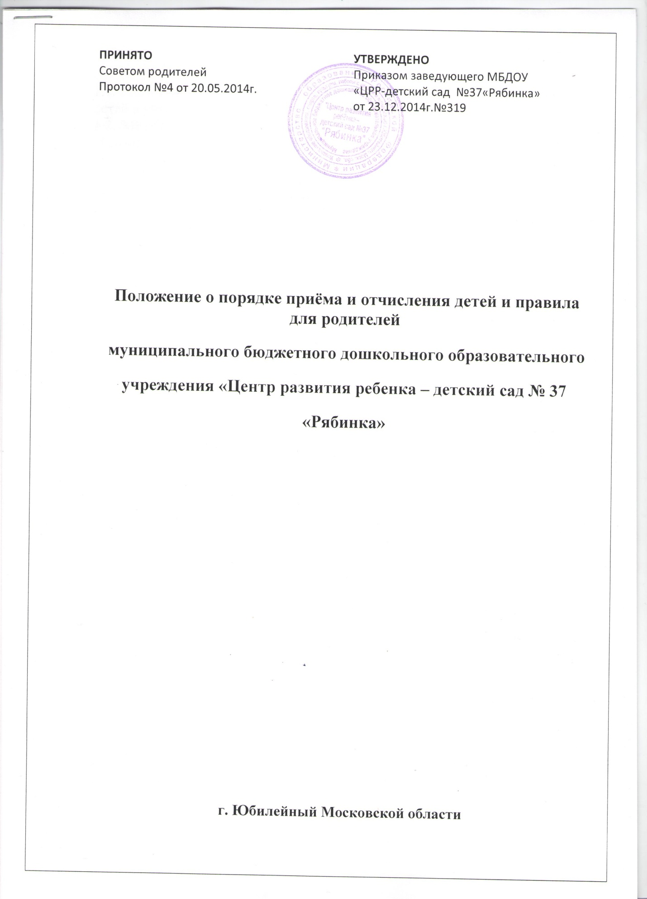

1. 0БЩИЕ ПОЛОЖЕНИЯ

1.1. Настоящее Положение регулирует деятельность МБДОУ в части приёма детей в учреждение.
1.2. МБДОУ при приёме детей в учреждение руководствуется законом об образовании в Российской Федерации от 29.12.2012г. №273-ФЗ, Уставом и другими нормативно-правовыми актами.

2. ПОРЯДОК КОМПЛЕКТОВАНИЯ ДОШКОЛЬНОГО ОБРАЗОВАТЕЛЬНОГО УЧРЕЖДЕНИЯ

2.1. Порядок комплектования МБДОУ определяется Учредителем в соответствии с законодательством Российской Федерации и закрепляется в Уставе.
2.2. Все группы комплектуются в соответствии с Уставом МБДОУ и направлениями, выданными управлением образования, спорта, культуры, работы с детьми и молодежью г. Юбилейного.
2.3. Комплектование проводится ежегодно с 01 июня по 31 августа, в остальное время проводится доукомплектование МБДОУ.

3. ПОРЯДОК ПРИЁМА ДЕТЕЙ В УЧРЕЖДЕНИЕ

3.1. В учреждение принимаются дети в возрасте с 2 до 7 лет.
3.2. Прием детей в ДОУ осуществляется в срок с 01 июня по 31 августа ежегодно на основании направления выданного отделом образования г. Юбилейного, а в остальное время проводится доукомплектование МБДОУ на освободившиеся места.
3.3. При предоставлении направления в МБДОУ родители (законные представители) представляют документ, удостоверяющий личность одного из родителей (законных представителей), письменное заявление о приеме ребенка в учреждение, копию свидетельства о рождении ребенка.
3.4. При приеме ребенка в МБДОУ руководитель обязан ознакомить родителей (законных представителей) со следующими документами:
- Уставом МБДОУ;
- Лицензией на ведение образовательной деятельности;
- Образовательными программами, реализуемой МБДОУ;
- Другими документами, регламентирующими организацию и осуществление образовательной деятельности, права и обязанности обучающихся.
3.5. В случае приема на обучение по образовательным программам дошкольного образования изданию распорядительного акта о приеме лица на обучение в организацию, осуществляющую образовательную деятельность, предшествует заключение договора об образовании (ст. 53 закона об образовании в Российской Федерации).
3.6. Договор заключается в двух экземплярах. Один экземпляр договора выдается на руки родителям (законным представителям).
3.7. Прием ребенка в МБДОУ оформляется приказом руководителя о зачислении ребенка в учреждение.
3.8 После заключения договора между МБДОУ и родителями (законными
представителями) на ребенка формируется личное дело, в состав которого входят следующие документы:
- направление полученное в управлении образования;
- заявление родителей (законных представителей) о зачислении ребенка в детский сад;
- договор между МБДОУ и родителями (законными представителями) ребенка;
- копия свидетельства о рождении ребенка.
3.9. Права и обязанности обучающегося возникают у лица, принятого на обучение с даты, указанной в распорядительном акте о приеме лица на обучение.
3.10. По заявлению родителя (законного представителя) предоставляется компенсация части родительской платы за присмотр и уход обучающегося в МБДОУ, соответственно законодательству.

4. ПРАВА И ОБЯЗАННОСТИ РОДИТЕЛЕЙ.
4.1 Права
4.1.1 Родители несовершеннолетних обучающихся имеют право защищать права и законные интересы обучающихся;
4.1.2 Знакомиться с Уставом организации, осуществляющей образовательную деятельность, лицензией ДОУ, с учебно – программной документацией и другими документами, регламентирующими организацию и осуществление образовательной деятельности;
4.1.3 Знакомиться с содержанием образования, используемыми методами обучения и воспитания, образовательными технологиями.
4.2 Обязанности
Родители (законные представители) обязаны:
4.2.1 Соблюдать правила внутреннего распорядка организации, осуществляющей образовательную деятельность, требования локальных нормативных актов, которые устанавливают режим занятий обучающихся, порядок регламентации образовательных отношений между образовательной организацией и обучающимися и их родителями (законными представителями) и оформления возникновения, приостановления и прекращения этих отношений;
4.2.2 Уважать честь и достоинство обучающихся и работников МБДОУ;
4.2.3 Иные права и обязанности родителей (законных представителей) устанавливаются Федеральным законом об образовании, иными федеральными законами.
Образовательные отношения прекращаются в связи с отчислением обучающегося из организации, осуществляющей образовательную деятельность:
- в связи с завершением обучения,
- досрочно в следующих случаях:
- по инициативе родителей (законных представителей), в том числе в случае перевода обучающегося для продолжения освоения образовательной программы в другую организацию, осуществляющую образовательную деятельность;
- по обстоятельствам, не зависящим от воли родителей (законных представителей) и организации, осуществляющей образовательную деятельность, в том числе в случае ликвидации организации;
- досрочное прекращение образовательных отношений по инициативе родителей (законных представителей) несовершеннолетнего обучающегося не влечет за собой возникновение каких-либо дополнительных, в том числе материальных, обязательств указанного обучающегося перед МБДОУ;
- основанием для прекращения образовательных отношений является распорядительный акт организации, осуществляющий образовательную деятельность об отчислении обучающегося из этой организации.

5. ПРАВИЛА ДЛЯ РОДИТЕЛЕЙ ВОСПИТАННИКОВ:

- Сообщать в д/с о причине отсутствия ребенка в 1-ый день не позднее 10.00;
- При отсутствии ребенка от 5-ти дней и более, принести справку от участкового врача с разрешением посещать детский сад;
- Прием ребенка в группу педагоги осуществляют только в присутствии родителей (законных представителей), запрещается отправлять ребенка в детский сад без сопровождения взрослого;
- ВНИМАНИЕ! Центральная калитка детского сада выходит на улицу Глинкина, где организовано дорожное движение. Забирая ребенка из детского сада, родители должны ВЕСТИ ЕГО ЗА РУКУ ЗА ТЕРРИТОРИЮ УЧРЕЖДЕНИЯ, не разрешается отпускать ребенка гулять по территории;
- для сотрудника охраны дать сведения о лицах, которым родители (законные представители) доверяют забирать ребенка из детского сада, соответствующее заявление передать заведующей.
- избегать передачи ребенку с собой на время пребывания в Учреждении ценных вещей:
- драгоценных украшений,
- денежных средств,
- мобильных телефонов и других технических электронных устройств,
- дорогостоящих игрушек и книг, а также иных посторонних предметов.
- исключить доступ ребенка к опасным предметам. Ежедневно, перед тем как передать ребенка воспитателю группы, проверить на предмет наличия в одежде и шкафчике у ребенка колюще-режущих и пожарно-взрывоопасных предметов (значки, пуговицы, спички, зажигалки, гвозди, болты, шпильки и другие мелкие предметы, фруктовые косточки и семечки, жевательная резинка, орехи и другие предметы).
Установление оплаты, взимаемой с родителей (законных представителей) за присмотр и уход за ребенком в Учреждении, производится в соответствии с действующем законодательством.

Оплата за детский сад производится до 10-го числа каждого месяца вперед, и не должна задерживаться даже в период отсутствия ребенка по какой-либо причине. Плата, взимаемая с родителей (законных представителей) за присмотр и уход за детьми, осваивающими образовательные программы дошкольного образования, вносится родителями (законными представителями) на счет муниципального бюджетного дошкольного образовательного учреждения «Центр развития ребенка - детский сад №37 «Рябинка» по учету средств от приносящей доход деятельности, через отделение банка, согласно извещениям. Плата, взимаемая с родителей (законных представителей) за присмотр и уход за детьми, осваивающими образовательные программы дошкольного образования, может перечисляться из средств материнского (семейного) капитала на счет МБДОУ на основании договора или дополнительного соглашения.

Оплата за присмотр и уход за детьми в Учреждении не взимается:
- за период отпуска родителей (законных представителей), если ребенок не посещал Учреждение, на основании справки с места работы родителей (законных представителей);
- за летний оздоровительный период - на основании заявления родителей (законных представителей);
- за период болезни ребенка на основании документа, подтверждающего факт болезни ребенка и количество пропущенных календарных дней;
- за период закрытия Учреждения для проведения ремонта и/или аварийных работ;
- при отсутствии по уважительной причине (командировка, карантин и др.);
При непосещении образовательного учреждения без уважительной причины плата за присмотр и уход за детьми в Учреждении взимается полностью.
За присмотр и уход за детьми-инвалидами, детьми-сиротами и детьми, оставшимися без попечения родителей, обучающимися в МБДОУ «ЦРР-детский сад №37 «Рябинка», родительская плата не взимается.

